柳城政办〔2023〕37号

柳城县人民政府办公室

关于印发柳城县进一步优化完善

县属国有企业现代化管理实施方案的通知

各乡镇人民政府、华侨管理区，县人民政府各组成部门：

《柳城县进一步优化完善县属国有企业现代化管理实施方案》已经县人民政府同意，现印发给你们，请结合实际认真贯彻执行。

柳城县人民政府办公室

2023年10月19日

（**公开方式：**主动公开）

柳城县进一步优化完善县属国有企业现代化管理实施方案

根据《国务院办公厅关于进一步完善国有企业法人治理结构的指导意见》（国办发〔2017〕36号）、《广西壮族自治区人民政府办公厅关于进一步完善国有企业法人治理结构的实施意见》（桂政办发〔2018〕119号）和全面深化国资国企改革有关文件精神，为进一步完善县属国有企业国有资产管理体制和现代企业制度，深化县属国有企业改革和改进国有企业法人治理结构，特制定本方案。

一、指导思想

以习近平新时代中国特色社会主义思想为指导，对标对表党的二十大决策部署，牢牢把握县属国有企业工作正确方向，持续推动国企稳固转型、提质增效，建立健全产权清晰、权责明确、政企分开、管理科学的现代企业制度，坚持深化改革、党的领导、依法治企和权责对等，加强党的建设，完善体制机制，依法规范权责，根据功能分类，把握重点，进一步健全各司其职、各负其责、协调运转、有效制衡的县属国有企业法人治理结构，提升国有企业运行效率。

二、工作目标

到2023年，党组织在我县国有企业法人治理结构中的法定地位基本牢固，充分发挥公司章程在企业治理中的基础作用；充分发挥企业家作用，培育一支德才兼备、业务精通、勇于担当的董事、监事队伍；党风廉政建设主体责任和监督责任全面落实，企业民主监督和管理明显改善；遵循市场经济规律和企业发展规律，使我县国有企业成为依法自主经营、自负盈亏、自担风险、自我约束、自我发展的市场主体。

三、工作任务

健全以公司章程为核心的企业制度体系，充分发挥公司章程在企业治理中的基础作用，依照法律法规和公司章程，推进公司制股份制改革，严格规范履行出资人职责的机构（以下简称出资人机构）、股东会、董事会、经理层、党组织（纪检监察办）和职代会权责，完善符合市场经济规律的国有企业法人治理结构，进一步提升我县国有企业运行效率。

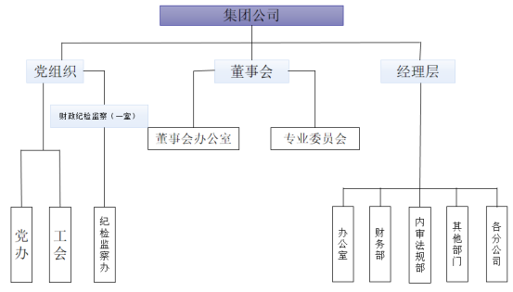

（一）理顺出资人机构职责，转变监管方式。

1.明确股东会的权利。股东会是公司的权力机构，主要依据法律法规和公司章程，通过委派或更换董事、监事（不含职工代表），审核批准董事会、监事会年度工作报告，批准公司财务预决算、利润分配方案等方式，对董事会、监事会以及董事、监事的履职情况进行评价和监督。出资人机构根据县人民政府授权，对国家出资企业依法享有股东权利。国有独资公司不设股东会，由出资人机构依法行使股东会职权。对直接出资的国有独资公司，出资人机构重点管好国有资本布局、规范资本运作、强化资本约束、提高资本回报、维护资本安全。

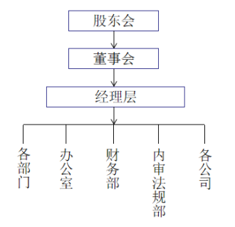

2.规范出资人权责。出资人机构依据法律法规和公司章程规定行使股东权利、履行股东义务，有关监管内容应依法纳入公司章程。出资人机构要加强公司章程管理，建立健全出资人机构审批事项清单等制度，建立对董事会重大决策的合规性审查和考核机制，制定监事会建设、责任追究等具体措施。建立出资人监管权力清单和责任清单，进一步厘清出资人权责边界，适度授权、有序放权，聚焦监管内容，提高监管效率，做到不越位、不缺位、不错位。对国有全资公司、国有控股企业，出资人机构要严格选派和管理股东代表、董事、监事，将出资人意志有效体现在公司治理结构中。出资人机构主要依据股权份额，通过参加股东会议、审核需由股东决定的事项、与其他股东协商作出决议等方式履行职责。

3.优化国有企业监管方式。出资人机构按照以管资本为主的要求，转变工作职能、改进工作方式，推进分类监管和阳光监管。针对县属国有企业的不同战略定位、发展目标和地位作用，在战略规划制定、资本运作模式、投资决策行为、人员选用机制、经营业绩考核及企业负责人薪酬等方面，实施更加精准有效的分类监管。完善国有资产监管信息公开制度。把加强党的领导和完善公司治理结构统一起来，按照管理权限加强和改进企业领导人员管理。围绕增强企业活力和提高效率，加快建立以出资关系为基础、公司章程为依据、资本为纽带，通过公司法人治理结构行使股东权利的国有资产监管新机制。

（二）国有企业要聚焦主业，提质增效。

县属国有企业要明确职责分工，全面梳理和优化业务板块，厘清业务边界。抓好主责主业力推企业高质量发展，推动国有企业改革走深走实。注重以市场化为导向，围绕壮大优质主营业务，增强企业实力，持续优化管理机制，不断提升管理水平，做强做大有竞争力的核心业务及相关产业并积极向外拓展，同时全力助力地方建设发展，主动服务经济社会发展大局。

（三）坚持党的领导，发挥政治优势。

1.明确党组织领导作用。坚持党的领导、加强党的建设，明确党组织在县属国有企业法人治理结构中的法定地位，将党建工作总体要求纳入国有企业章程，厘清党组织和企业各治理主体之间的权责边界，明确党组织在企业决策、执行、监督各环节的工作方式，使党组织成为企业法人治理结构的有机组成部分。要充分发挥党组织的领导核心和政治核心作用，领导企业思想政治工作，支持董事会、经理层依法履行职责，保证党和国家方针政策的贯彻执行。

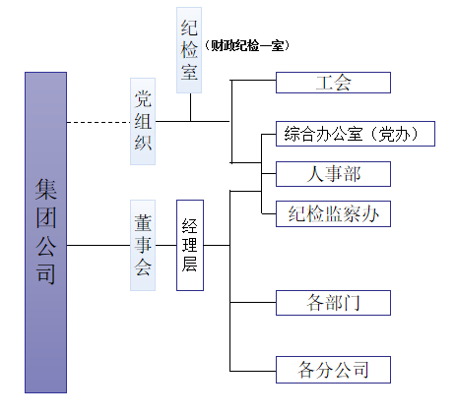

2.建立完善党组织参与重大问题决策机制。形成企业党组织与公司法人治理结构相适应的领导体制与运行机制，做到把握基本要求、明确主要内容、规范主要程序、健全体制机制、组织落实企业重大决策部署。把党组织研究讨论作为董事会、经理层决策重大问题的前置程序，按照有关规定明确细化党组织参与企业重大问题决策的主要内容和程序规定，并严格规范和落实企业党组织会议集体决策制度。同时党组织设立纪检监察机构，负责深入开展党风廉政建设、督促企业领导干部廉洁自律的同时，对企业重大决策进行监督管理。

3.积极探索党管干部原则与董事会选聘经营管理人员有机结合的途径和方法。坚持和完善双向进入、交叉任职的领导体制，符合条件的县属国有企业党组织班子成员可以通过法定程序进入董事会、经理层，董事会、经理层，成员中符合条件的党员可以依照有关规定和程序进入党组织；党组织书记、董事长一般由同一人担任,设党组织专职副书记一名。在董事会选聘经理层成员工作中，上级党组织及其组织部门、国有资产监管机构发挥确定标准、规范程序、参与考察、推荐人选等作用，保证党对干部人事工作的领导权和管理权。严格执行国有企业领导人员“对党忠诚、勇于创新、治企有方、兴企有为、清正廉洁”的选任标准。

4.加强对企业领导人员的监督和考核。按照分层分类管理的要求，建立科学、合理考核机制和激励约束机制，完善县属国有企业领导人员考核评价体系。认真落实国有企业党风廉政建设责任制，强化对国有企业各级领导人员以及其他公职人员行权履职行为的教育监督，对违反方针政策的行为敢于监督、及时反映，对出现问题的领导人员加强教育管理，对违法乱纪行为依法依纪查处。

（四）加强董事会建设，提升决策水平。

1.落实董事会权责。县属国有独资公司董事会对出资人机构负责，国有独资公司要依法落实和维护董事会行使重大决策、选人用人、薪酬分配等权利，增强董事会的独立性和权威性，落实董事会年度工作报告制度；董事会应与党组织充分沟通，加强对经理层的管理和监督。到2023年，力争在县属国有企业全面建立规范的董事会。县属国有全资公司、国有控股企业董事会要对股东会负责，执行股东会决定，依照法定程序和公司章程授权决定公司重大事项，接受股东会、党组织监督，认真履行决策把关、内部管理、防范风险、深化改革等职责。

2.优化董事会组成结构。县属国有独资、全资公司的董事长、总经理原则上分设，应均为内部执行董事，副董事长为总经理，定期向董事会报告工作，经理层原则上可经国有股东选派，进入董事会。国有独资公司的董事长作为企业法定代表人，对企业改革发展负首要责任，要及时向董事会和国有股东报告重大经营问题和经营风险。国有独资公司的董事对出资人机构负责，接受出资人机构指导，并按照法定程序任命。国有全资公司、国有控股企业的董事由相关股东依据股权份额推荐派出，由股东会选举或更换，国有股东派出的董事要积极维护国有资本权益。董事会人数应当与公司规模相匹配且人数为单数，通过公司章程对具体人数作出明确规定。

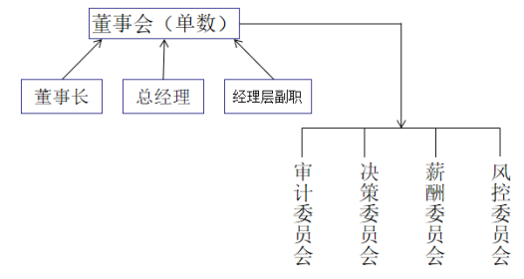

3.规范董事会议事规则。董事会要严格实行集体审议、独立表决、个人负责的决策制度，平等充分发表意见，保障董事会会议记录和提案资料的完整性，建立董事会决议跟踪落实以及后评估制度，做好与其他治理主体的联系沟通。董事会根据企业功能性质、市场行业差异等不同情况，选择设立（投资）、审计、提名、薪酬与考核、风险控制等专门委员会，为董事会决策提供咨询。改进董事会和董事评价办法，完善年度和任期考核制度，逐步形成符合企业特点的考核评价体系及激励机制。设立董事会秘书及其办事机构，主要负责董事会运转的联络沟通和协调服务以及对董事会决策事项的督导，确保董事会工作有效开展。

4.规范董事会运行机制。建立健全董事会运行机制，明确董事会对董事长、董事授权事项的具体范围、数量和时间界限。董事会会议分为定期会议和临时会议，应有过半数的董事出席方可举行。提交董事会会议审议的事项属董事会专门委员会职责范围的，应事先经董事会专门委员会审核提出意见。董事会的决议实行记名表决，董事会成员一人一票，每位董事应按自己的判断独立投票，并在表决票上签名，有异议或者保留意见的应当标注。

（五）维护经营自主权，激发经理层活力。

1.保障经理层经营自主权。经理层依法由董事会聘任或解聘，接受董事会管理和监督。总经理对董事会负责，依法行使管理生产经营、组织实施董事会决议等职权，向董事会报告工作，董事会闭会期间向董事长报告工作。推行公司决策层与执行层分离，在公司执行性事务中实行总经理负责的领导体制。制订完善企业授权管理办法，明确董事长对总经理、总经理对副总经理及其他高级经营管理人员的授权范围、办理程序和监督职责，规范授权行为。董事会应强化对授权事项执行落实情况的跟踪督查。

2.规范对经理层的管理。对经理层成员实行与选任方式相匹配、与企业功能性质相适应、与经营业绩相挂钩的差异化薪酬分配制度，国有独资公司经理层逐步实行任期制和契约化管理。根据企业功能性质、市场化程度等不同情况，“一企一策”制定市场化选聘经理层的制度措施，有序推动经理层队伍建设，提高履职活力。

（六）严格责任追究，完善问责机制。

1.按照《广西壮族自治区人民政府办公厅关于印发广西国有企业违规经营投资责任追究暂行办法的通知》（桂政办发〔2017〕154号）及柳州市有关文件要求，全面建立县属国有企业责任追究工作体系，形成职责明确、流程清晰、规范有序的责任追究工作机制。

2.强化责任意识，明确权责边界，建立健全重大决策失误和失职渎职责任追究倒查机制，以及重大决策评估、决策事项履职记录、决策过错认定标准等配套制度，实现责任追究工作有章可循、规范有序。

3.董事应当出席董事会会议，对董事会决议承担责任，董事会决议违反法律法规或公司章程、股东会决议，致使公司遭受严重损失的，应依法依规追究有关董事责任，但经证明在表决时曾表明异议并记载于会议记录的，该董事可免除责任。董事无正当理由，为免除责任对董事会表决事项故意投反对票或弃权票，以致丧失时机造成公司遭受重大损失的，应依法依规追究其相关责任。

4.经理层成员违反法律法规或公司章程，致使公司遭受损失的，应依法依规追究有关经理层成员责任。执行董事和经理层成员未及时向董事会或国有股东报告重大经营问题和经营风险的，应依法依规追究相关人员责任。企业党组织成员履职过程中有重大失误和失职、渎职行为的，应按照党组织有关规定严格追究责任。

董事、监事、经理层成员应当遵守法律法规和公司章程，对公司负有忠实义务和勤勉义务，其信用记录纳入相应信用信息共享平台，对违约失信的进行公开。

（七）整合监督力量，发挥各类监督作用。

1.贯通融合纪检监察力量。在县属国有企业内设纪检监察机构并配齐配强监督工作人员。增强县纪委监委派驻财政局纪检监察组工作力量，派出工作人员到县属国有企业驻点监督，指导企业党组织及内设纪检监察机构开展好党风廉政建设。创新监督工作机制和方式方法，加强对国有企业工作人员的教育管理监督，加强对国有企业领导人员以及其他公职人员秉公用权、廉洁从业的监督。加大对违纪违法问题查处力度，国有企业纪检监察机构配合做好巡察工作，狠抓问题整改落实。

2.重视企业职工民主监督。健全以职工代表大会为基本形式的企业民主管理制度，支持和保证职工代表大会依法行使职权，加强职工民主管理与监督，依法保障职工的知情权、参与权、表达权、监督权。企业在重大决策上要听取职工意见，涉及职工切身利益的重大问题必须经过职工代表大会审议。国有独资、全资公司的董事会、监事会中须有职工董事和职工监事。

3.切实加强社会监督。完善县属国有企业重大事项信息公开制度，在国有企业逐步建立真实、完整、及时的重大信息公开披露制度。依托各类传播媒介，建立统一的信息公开平台，依法依规、及时准确披露公司治理及管理架构、经营情况、财务状况、关联交易、企业负责人薪酬等信息，保障社会公众对国有资产运营的知情权和监督权。

4.强化专项监督。建立健全审计机关为主导，出资人机构、有关主管部门和国有企业自审为基础，社会审计为补充的审计全覆盖工作机制，建立对县属国有企业国有资本经常性审计制度，加大对国有企业领导人员履行经济责任情况的审计力度，确保审计工作的完整性、真实性、准确性。

5.形成监督合力。进一步整合出资人监管和纪检监察、巡察、审计等监督力量，建立监督工作会商机制，实现信息共享、工作联动，形成工作合力，提升监督实效。完善违法违纪问题线索向纪检监察机关、司法机关移送机制，健全监督主体依法提请有关机关配合调查案件的制度。

四、组织保障

（一）加强组织领导。在县委、县政府的领导下，县财政局（国资中心）同县直相关部门共同推进完善国有企业法人治理结构工作。各集团公司要做好所出资国有及国有控股企业完善法人治理结构工作。

（二）分类有序推进。在县属国有企业建设规范董事会基础上，总结经验、完善制度，加快建立规范的董事会。国有资本投资、运营公司法人治理结构“一企一策”在公司章程中要予以细化。

（三）精心规范运作。县属国有企业要按照完善法人治理结构的要求，全面推进依法治企，完善公司章程，明确内部组织机构的权利、义务、责任，实现各负其责、规范运作、相互衔接、有效制衡。

（四）强化督促检查。县财政局（国资中心）要对我县完善国有企业法人治理结构工作情况进行跟踪，定期汇总工作进展情况、存在的主要问题及意见建议，并对有关工作落实情况进行通报。

IMG_260抄送：县委各部门，各人民团体。

县人大常委会办公室，县政协办公室，县法院，县检察院。

IMG_261IMG_262柳城县人民政府办公室               2023年10月19日印发